# 应用程序架构图

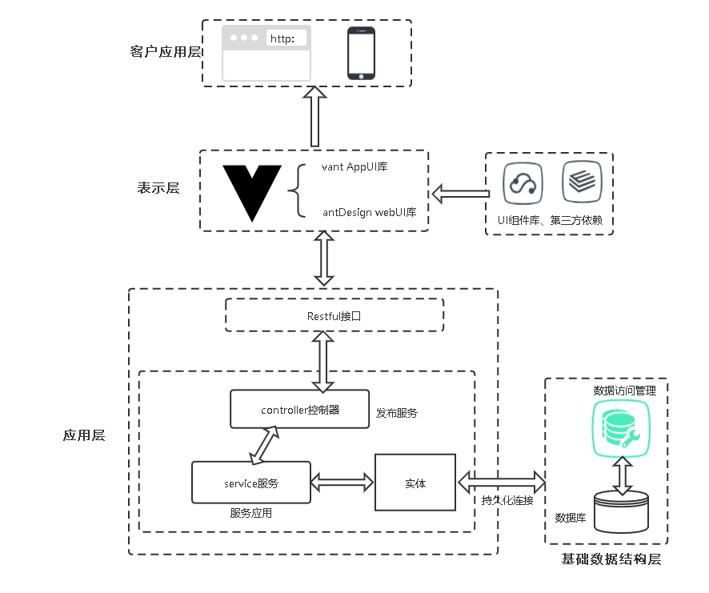

# 开发技术说明

## 表示层：

### Vue框架

Vue是一套用于构建用户界面的渐进式框架。与其它大型框架不同的是，Vue 被设计为可以自底向上逐层应用。Vue 的核心库只关注视图层，不仅易于上手，还便于与第三方库或既有项目整合。另一方面，当与现代化的工具链以及各种支持类库结合使用时，Vue 也完全能够为复杂的单页应用提供驱动。

### Vant UI库

Vant是一个轻量、可靠的移动端UI库。

特性如下：Vue 组件库60+ 高质量组件、90%、单元测试覆盖率、完善的中英文文档和示例、支持按需引入、支持主题定制、支持国际化、支持 TS、支持 SSR

### Ant Design:

Ant Design是基于 Ant Design 设计体系的 React UI 组件库，主要用于研发企业级中后台产品。

特性如下：提炼自企业级中后台产品的交互语言和视觉风格、开箱即用的高质量 React 组件、使用 TypeScript 开发，提供完整的类型定义文件、全链路开发和设计工具体系、数十个国际化语言支持、深入每个细节的主题定制能力。

## 应用层：

### RestFul接口规范

RESTFUL是一种网络应用程序的设计风格和开发方式，基于HTTP，可以使用XML格式定义或JSON格式定义。RESTFUL适用于移动互联网厂商作为业务使能接口的场景，实现第三方OTT调用移动网络资源的功能，动作类型为新增、变更、删除所调用资源。REST相比于SOAP（Simple Object Access protocol，简单对象访问协议）以及XML-RPC更加简单明了，无论是对URL的处理还是对Payload的编码，REST都倾向于用更加简单轻量的方法设计和实现。

### SpringBoot

Spring Boot是由Pivotal团队提供的全新框架，其设计目的是用来简化新Spring应用的初始搭建以及开发过程。该框架使用了特定的方式来进行配置，从而使开发人员不再需要定义样板化的配置。通过这种方式，Spring Boot致力于在蓬勃发展的快速应用开发领域(rapid application development)成为领导者。

### MyBatis持久化框架

MyBatis是一个Java持久化框架，它通过XML描述符或注解把对象与存储过程或SQL语句关联起来。MyBatis并没有将Java对象与数据库表关联起来，而是将Java方法与SQL语句关联。MyBatis允许用户充分利用数据库的各种功能，例如存储过程、视图、各种复杂的查询以及某数据库的专有特性。如果要对遗留数据库、不规范的数据库进行操作，或者要完全控制SQL的执行，MyBatis是一个不错的选择。

与JDBC相比，MyBatis简化了相关代码：SQL语句在一行代码中就能执行。MyBatis提供了一个映射引擎，声明式的把SQL语句执行结果与对象树映射起来。通过使用一种内建的类XML表达式语言，或者使用Apache Velocity集成的插件，SQL语句可以被动态的生成。

## 基础数据结构层：

### MySql

MySQL是一个关系型数据库管理系统，由瑞典MySQL AB 公司开发，属于 Oracle 旗下产品。MySQL 是最流行的关系型数据库管理系统之一，在 WEB 应用方面，MySQL是最好的 RDBMS (Relational Database Management System，关系数据库管理系统) 应用软件之一。

MySQL是一种关系型数据库管理系统，关系数据库将数据保存在不同的表中，而不是将所有数据放在一个大仓库内，这样就增加了速度并提高了灵活性。

MySQL所使用的 SQL 语言是用于访问数据库的最常用标准化语言。MySQL 软件采用了双授权政策，分为社区版和商业版，由于其体积小、速度快、总体拥有成本低，尤其是开放源码这一特点，一般中小型网站的开发都选择 MySQL 作为网站数据库。